PACCHETTO N°. 3

6 giorni, 5 di caccia = € 2,450 per cacciatore

Minimo 2 cacciatori  Quota per cacciatore:  1 x Blesbuck  1 x Impala  1 x Gnu Nero  2 x Springbuck | 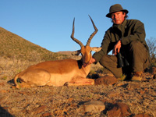  Impala
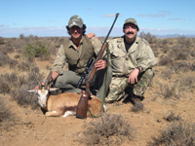  Springbuck | 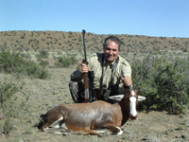  Blesbuck
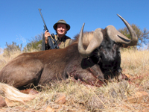  Gnu Nero | INCLUSO:  Pernottamenti, pasti e servizio giornaliero di lavanderia durante il safari.  Licenze di caccia.  Servizi di un cacciatore professionista, veicolo per tutta la durata della caccia.

